Управление образования и молодежной политики администрации муниципального образования – Спасский муниципальный район Рязанской области
ул. Луначарского, д. 25, г.Спасск-Рязанский, 391050, тел. (49135) 3-37-95, 3-31-64, 3-32-44,
факс 3-36-39, e-mail: spasskrimk@mail.ru

П Р И К А З

От 01.02.2017 г. № 65-д

В целях проведения своевременной и качественной работы по реализации Федерального закона от 25.12.2008г. №273-ФЗ «О противодействии коррупции», в целях исполнения п.1 ст. 13.3 данного закона, на основании письма администрации муниципального образования - Спасский муниципальный район Рязанской области от 24.10.2016г. № 01-29/1465
П Р И К А З Ы В А Ю :
1. Утвердить и ввести в действие Положение о комиссии по антикоррупционной политике (Приложение №1)
2.Утвердить состав комиссии по антикоррупционной политике (Приложение №2)
3.Утвердить план профилактических мероприятий по противодействию коррупции в управлении образования администрации Спасского района (Приложение №3).
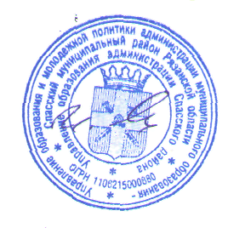
4.Контроль за исполнением настоящего приказа оставляю за собой.

Начальник управления |  | И.Ю.Минин

